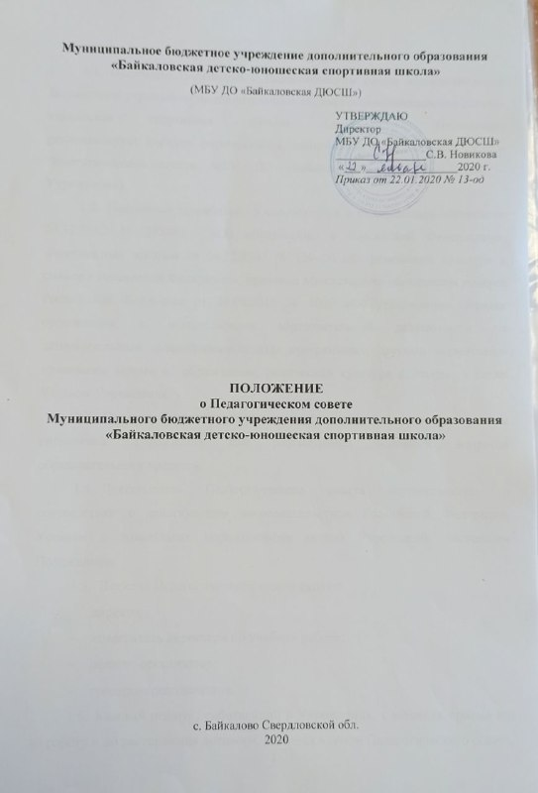

Муниципальное бюджетное учреждение дополнительного образования
«Байкаловская детско-юношеская спортивная школа»

(МБУ ДО «Байкаловская ДЮСШ»)
УТВЕРЖДАЮ
Директор
МБУ ДО «Байкаловская ДЮСШ»
________________С.В. Новикова
«___»________________2020 г.
Приказ от 22.01.2020 № 13-од

ПОЛОЖЕНИЕ
о Педагогическом совете
Муниципального бюджетного учреждения дополнительного образования «Байкаловская детско-юношеская спортивная школа»

с. Байкалово Свердловской обл.
2020
- ОБЩИЕ ПОЛОЖЕНИЯ
  - Настоящее Положение о Педагогическом совете Муниципального бюджетного учреждения дополнительного образования «Байкаловская детско-юношеская спортивная школа» (далее – Положение) регламентирует порядок формирования, полномочия и организацию работы Педагогического совета МБУ ДО «Байкаловская ДЮСШ» (далее – Учреждение).
  - Положение разработано в соответствии с Федеральным законом от 29.12.2012 № 273-ФЗ «Об образовании в Российской Федерации»», Федеральным законом от 04.12.2007 № 329-ФЗ «О физической культуре и спорте в Российской Федерации», приказом Министерства образования и науки Российской Федерации от 29.08.2013 № 1008 «Об утверждении порядка организации и осуществления образовательной деятельности по дополнительным общеобразовательным программам», другими нормативно-правовыми актами об образовании, физической культуре и спорте, а также Уставом Учреждения.
  - Педагогический совет является постоянно действующим органом управления Учреждения для рассмотрения основных вопросов образовательного процесса.
  - Деятельность Педагогического совета осуществляется в соответствии с действующим законодательством Российской Федерации, Уставом и локальными нормативными актами Учреждения, настоящим Положением.
  - В состав Педагогического совета входят:
- директор;
- заместитель директора по учебной работе;
- педагог-организатор;
- тренеры-преподаватели.
  - Каждый педагог, работающий в Учреждении, с момента приема его на работу и до расторжения договора, является членом Педагогического совета.
  - Решения Педагогического совета являются рекомендательными для коллектива Учреждения. Решения Педагогического совета, утвержденные приказом директора Учреждения, являются обязательными для исполнения.

- ЗАДАЧИ И СОДЕРЖАНИЕ РАБОТЫ ПЕДАГОГИЧЕСКОГО СОВЕТА
  - Главными задачами Педагогического совета являются:
- реализация государственной политики по вопросам дополнительного образования в области физической культуры и спорта;
- ориентация деятельности педагогического коллектива Учреждения по совершенствованию воспитательного и учебно-тренировочного процессов;
- коллегиальное решение наиболее важных вопросов жизнедеятельности трудового коллектива Учреждения;
- создание условий для повышения профессионального уровня и творческого потенциала педагогического коллектива Учреждения.
- развитие и совершенствование образовательной деятельности Учреждения.
  - Педагогический совет осуществляет следующие функции:
- обсуждает вопросы дисциплины обучающихся, принимает решения об исключении обучающихся из Учреждения;
- утверждает формы и сроки проведения контрольно-переводных испытаний, системы и порядок оценки знаний, умений и навыков;
- принимает решение о награждении обучающихся за успехи грамотами, памятными подарками;
- проводит анализ качества организации образовательного процесса, анализ спортивной подготовки обучающихся и результатов выступлений в соревнованиях;
- организует методическую работу Учреждения;
- организует работу по повышению квалификации педагогических работников Учреждения, развитию их творческих инициатив, распространению передового опыта;
- заслушивает информацию и отчеты педагогических работников Учреждения, доклады представителей организаций и учреждений взаимодействующих с данным учреждением по вопросам образования и воспитания обучающихся;
- предоставляет педагогических работников к различным видам поощрений;
- участвует в решении текущих и организационных вопросов работы Учреждения.
- участвуют в принятии локальных нормативных актов Учреждения.

- ПРАВА И ОТВЕТСТВЕННОСТЬ ПЕДАГОГИЧЕСКОГО СОВЕТА
  - Педагогический совет имеет право:
- создавать временные творческие объединения с приглашением специалистов различного профиля, консультантов для выработки рекомендаций с последующим рассмотрением их на Педагогическом совете;
- принимать окончательное решение по спорным вопросам, входящим в его компетенцию;
- запрашивать у администрации Учреждения информацию, необходимую для текущей работы;
- пользоваться оргтехникой и необходимыми канцелярскими принадлежностями;
- в необходимых случаях на заседании Педагогического совета могут приглашаться представители общественных организаций, учреждений, взаимодействующих с Учреждением по вопросам образования, представители учреждений, участвующих в финансировании Учреждения и другие лица, приглашенные на заседание Педагогического совета, пользуются правом совещательного голоса.
  - Педагогический совет ответственен за:
- выполнение плана работы;
- соответствие принятых решений законодательству Российской Федерации об образовании, о физической культуре и спорте в Российской Федерации, о защите прав детей;
- утверждение образовательных программ, не имеющих экспертного заключения;
- принятие конкретных решений по каждому рассматриваемому вопросу, с указанием ответственных лиц и сроков исполнения.

- ОРГАНИЗАЦИЯ ДЕЯТЕЛЬНОСТИ ПЕДАГОГИЧЕСКОГО СОВЕТА
  - Председателем Педагогического совета является директор Учреждения.
  - Педагогический совет избирает из своего состава секретаря.
  - Педагогический совет работает по плану, являющемуся составной частью плана работы Учреждения.
  - Заседания Педагогического совета созываются, как правило, не реже четырех раз в год, в соответствии с планом работы Учреждения.
  - Решения Педагогического совета принимаются большинством голосов при наличии на заседании не менее двух третей его членов. При равном количестве голосов решающим является голос председателя Педагогического совета.
  - Организацию выполнения решений Педагогического совета осуществляет директор Учреждения и ответственные лица, указанные в решении.
  - Результаты этой работы сообщаются членам Педагогического совета на последующих его заседаниях.
  - Директор Учреждения в случае несогласия с решением Педагогического совета приостанавливает выполнение решения, извещает об этом учредителя Учреждения, который в трехдневный срок при участии заинтересованных сторон обязан рассмотреть данное заявление, ознакомиться с мотивированным мнением большинства членов Педагогического совета и внести окончательное решение по спорному вопросу.

- ДОКУМЕНТАЦИЯ ПЕДАГОГИЧЕСКОГО СОВЕТА
  - Заседания Педагогического совета оформляется протоколом. В протоколах фиксируется ход обсуждения вопросов, выносимых на обсуждение, предложения и замечания членов совета. Протоколы подписываются председателем и секретарем Педагогического совета.
  - Протоколы оформляются в печатном виде.
  - Нумерация протоколов ведется от начала учебного года.

- ЗАКЛЮЧИТЕЛЬНЫЕ ПОЛОЖЕНИЯ
  - Решения и рекомендации Педагогического совета в пределах его полномочий служат основанием для приказов администрации Учреждения.
  - Выводы и рекомендации Педагогического совета могут оспариваться и изменяться на основании независимого экспертного заключения.
  - Педагогический совет постоянно информирует администрацию и коллектив Учреждения о ходе и результатах своей деятельности.
  - Настоящее положение может изменяться и дополняться.

